学生选课退课操作指南

选课退课登录地址：登录学校正方教务管理系统
忘记密码请咨询学院教学办。
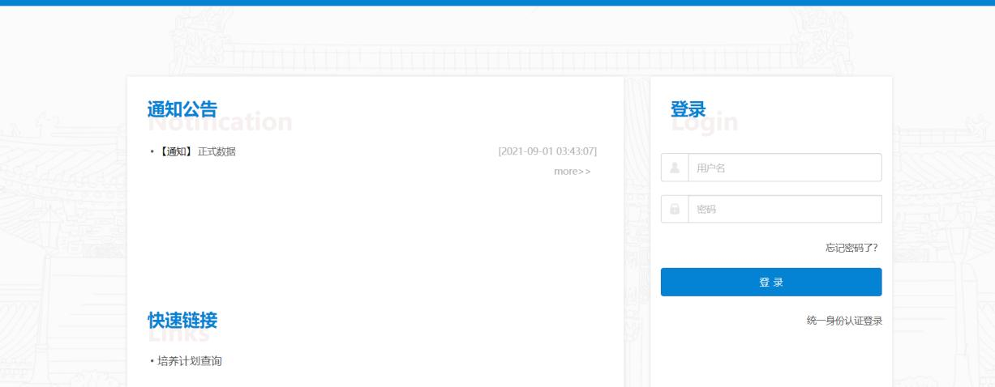

1.自主选课
进入系统点击选课——自主选课
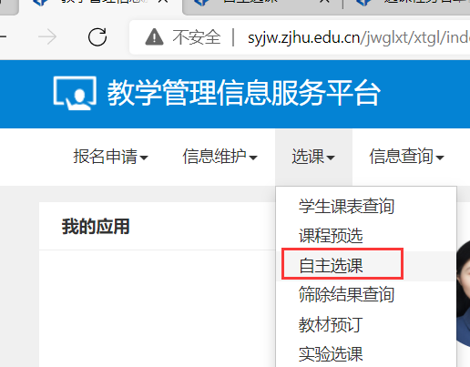
切换到不同的选课界面，分别进行主修课程、校公选课程、体育课程、英语课程的选课
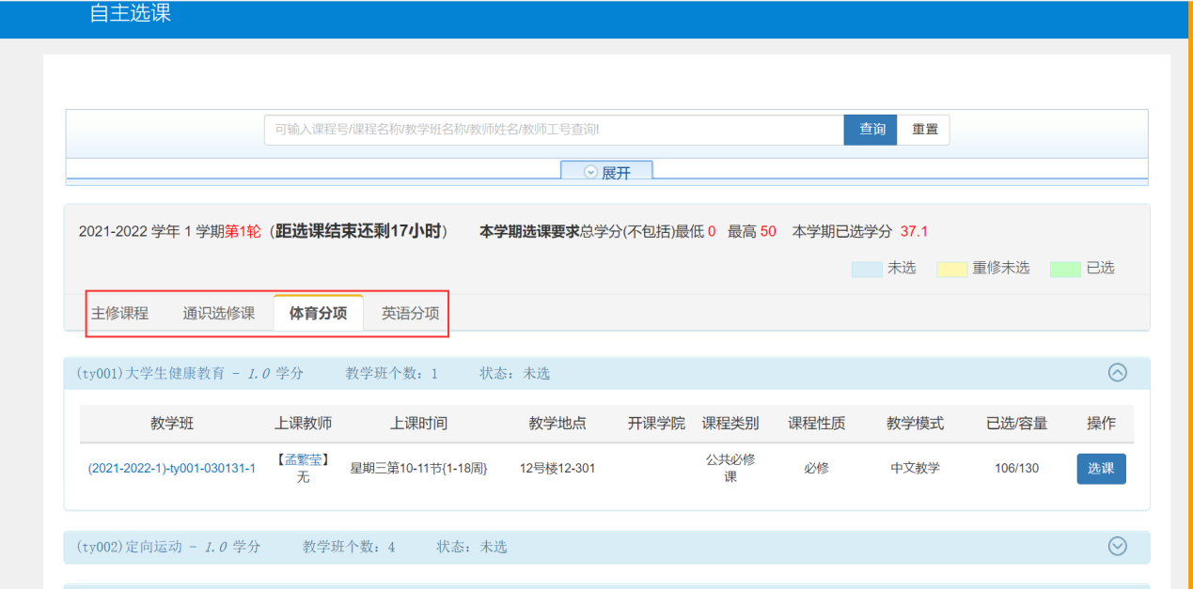

选好以后可以在右侧的菜单中查看自己的选课情况
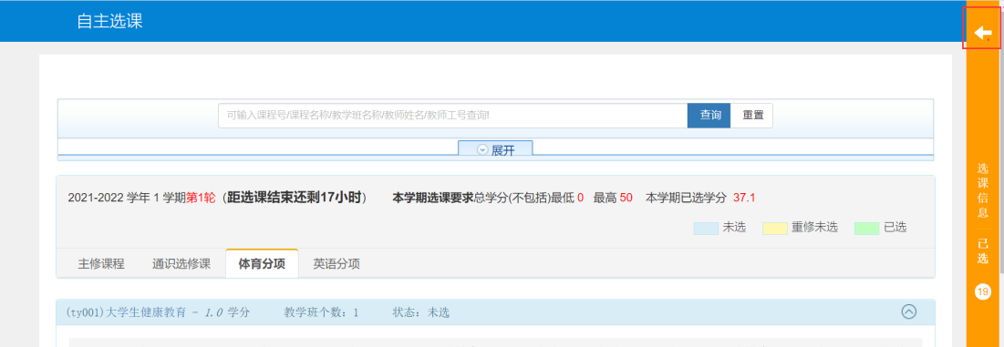
对于自己不满意的课程进行退选
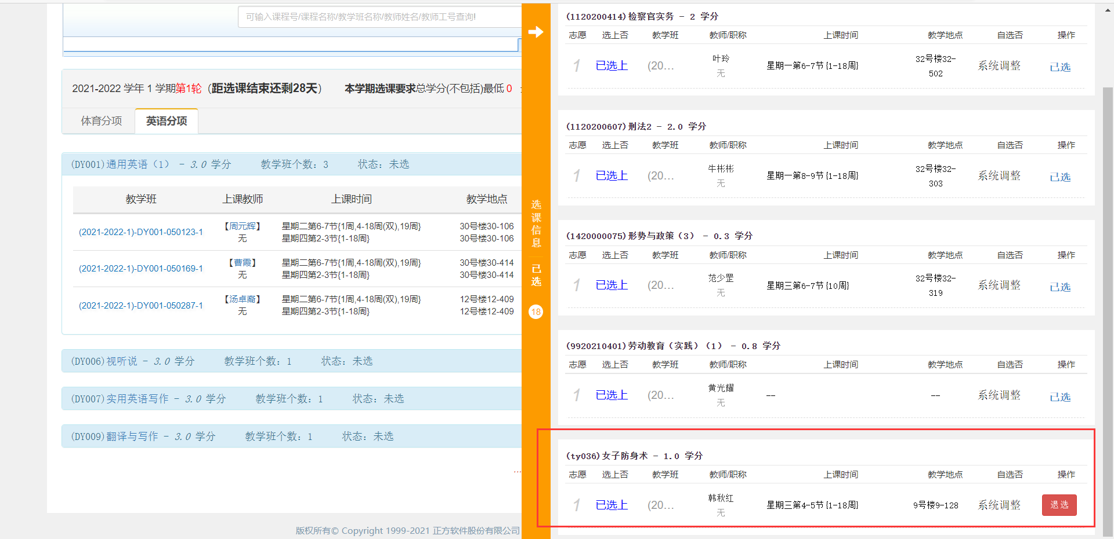

2.重修重学选课
进入系统点击报名申请——重修重学报名
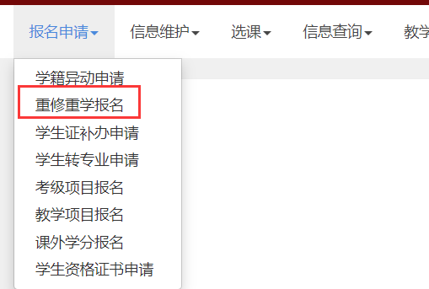

如果之前学期课程没有通过，报名重修课程
如果之前学期课程通过，但是要刷分，报名重学课程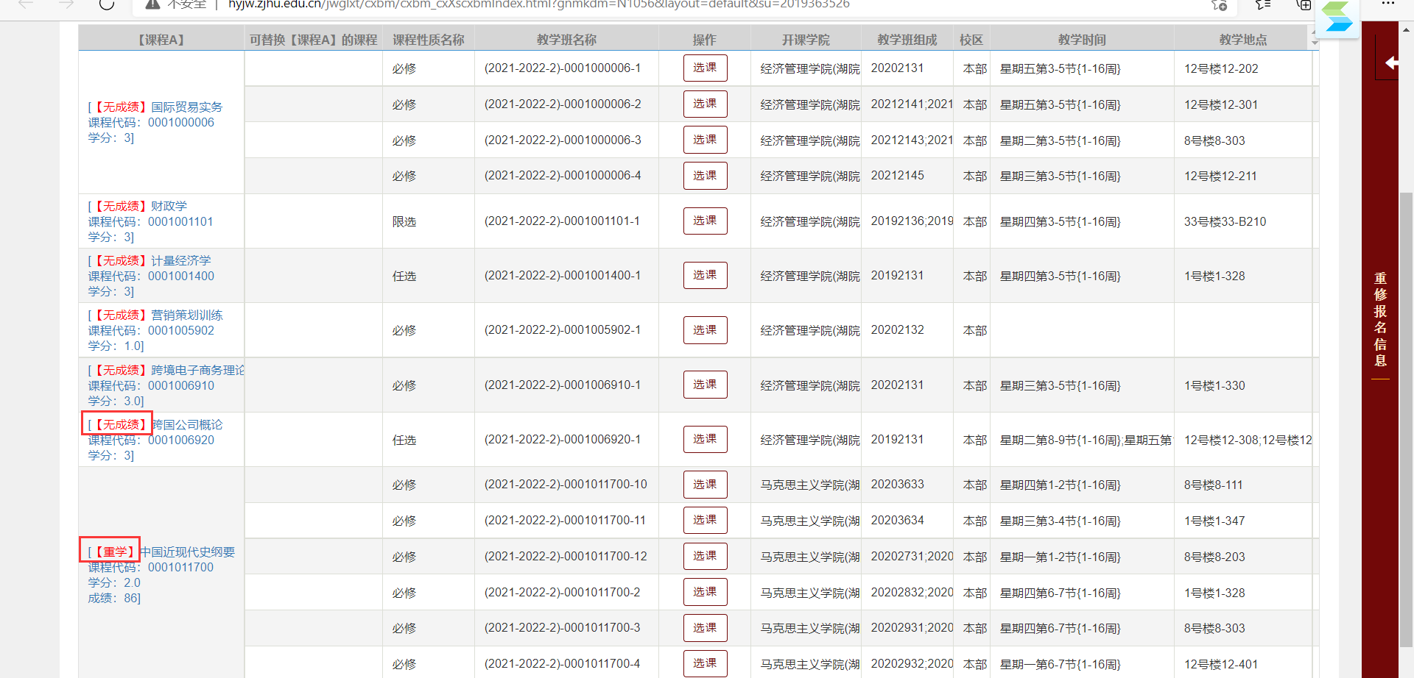

点击“选课”按钮，如果重修课程和现在的上课时间有冲突，根据自身实际情况来确认选课。
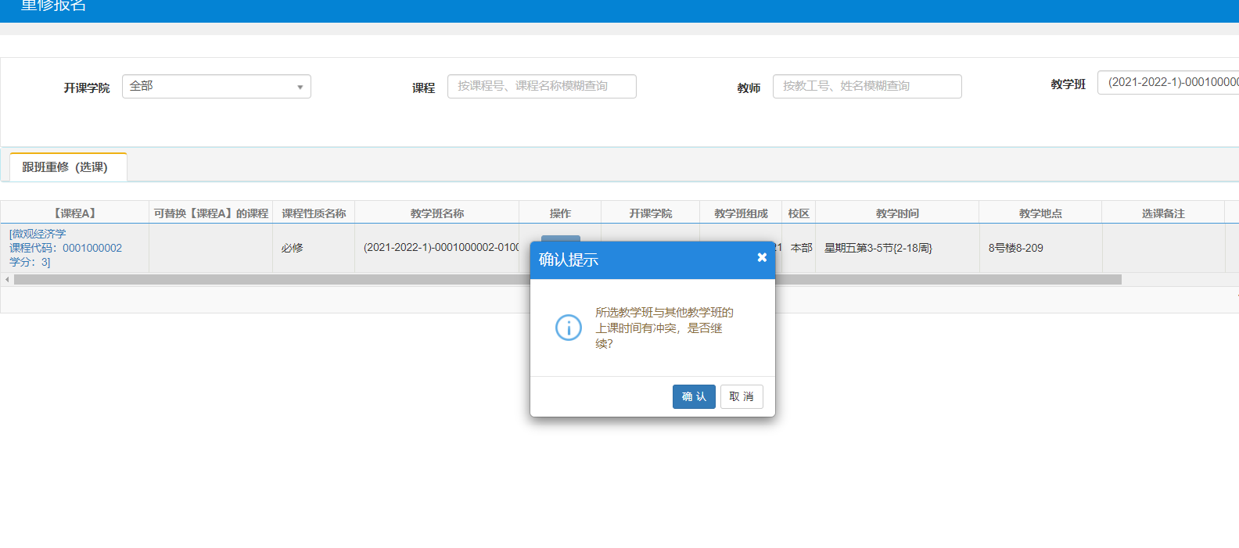

退课可以直接在相对应教学班点击“退课”按钮，或者右侧菜单点击“退课”按钮
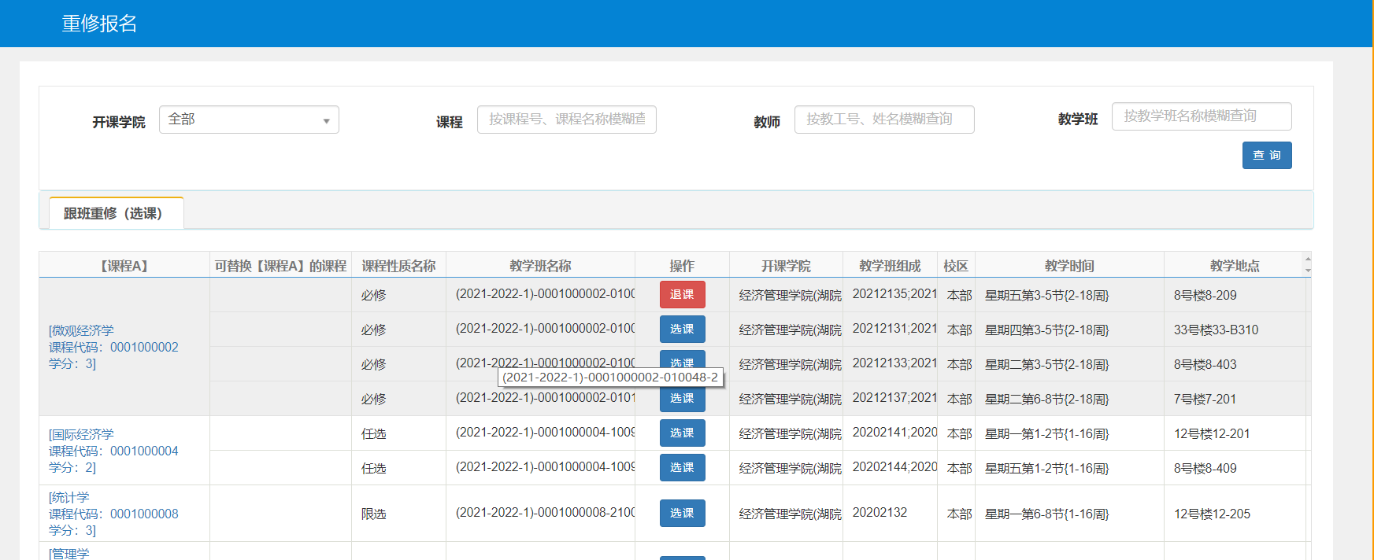

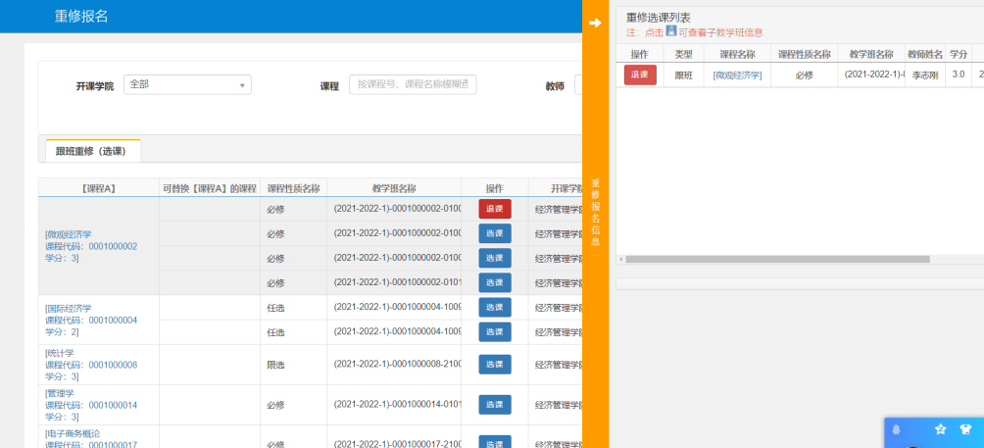
如果需要查看自己需要重修的课程，可以在以下路径查看自己的成绩预警情况
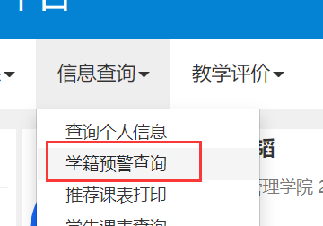
红色标记状态课程表示学生未通过课程
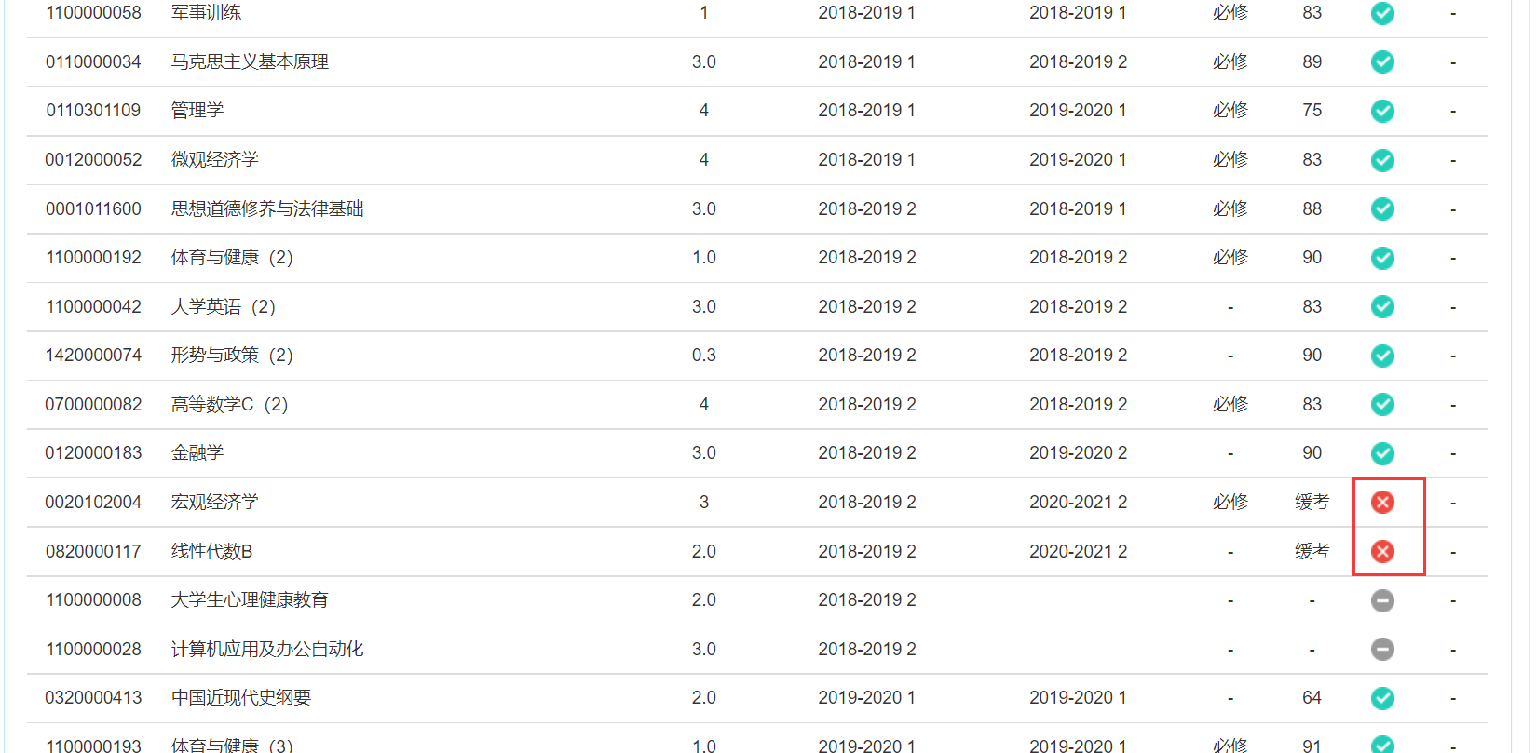

- 补修选课（注意区分重修选课）

进入以下菜单
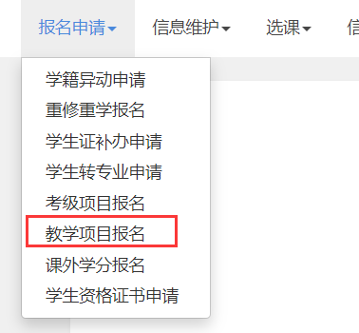
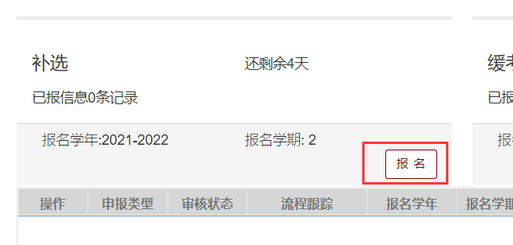

阅读报名须知
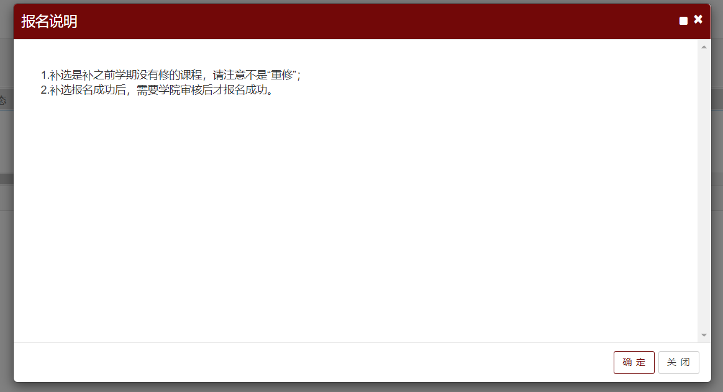
选中自己需要的教学班后填写补修原因，提交申请即可
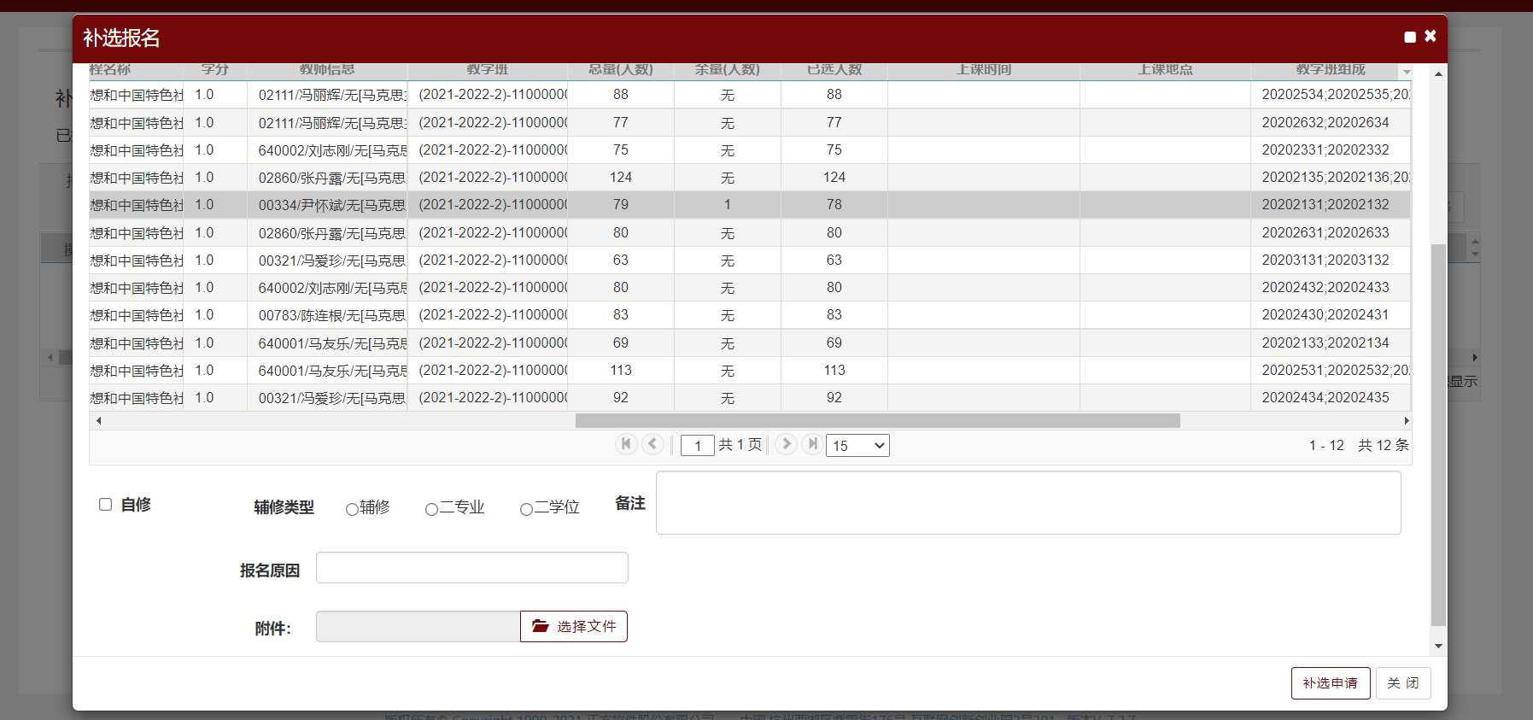
申请后可以看到审核流程，学院审核成功后即为报名成功
